

概要设计说明书

**大学生在线考试系统**



* 团队名称：quadruplet
* 队长：夏雨柔
* 队员：唐雪雪 叶汝楷 母丹
* 学校：山东大学（威海）
* 完成日期：2017.7.15

目录

第一部分 概述 3

1．文档说明 3

2．系统功能需求概述 3

第二部分 模块设计 4

数据流图 4

0层图 4

1层图:对系统的阐释 5

系统的输入、输出与加工 8

教师部分 8

学生部分 9

最终模块结构图 10

教师 10

学生 11

第三部分 系统设计 13

类图 13

1.试题类图 13

2.详细类图（试卷详情未标注题目属性） 13

第四部分 数据设计 14

1．概念设计---E-R图 14

分E-R图 14

总E-R图 19

2．数据字典设计 19

3．逻辑设计 22

第五部分 接口设计 23

外部接口 23

内部接口 23

学生界面 24

教师界面 26

# 第一部分 概述

## 1．文档说明

本文档主要包括模块设计，数据设计和接口设计，本文档只要用来：

1、用来评价总体设计的可行性。

2、用来检查设计的模块是否完整，保证每一个功能都有对应的模块来实现。

## 2．系统功能需求概述

* **老师**
* 老师注册，登录
* 老师上传试题，上传答案，提交成绩
* 对试题属于主观题的部分老师可以采用全部阅卷或随机抽取阅卷
* 老师可对试题进行时间限定
* **学生**
* 学生注册，登录
* 学生可以在线练习，进行考试
* 学生可以查看成绩，根据自身完成度，生成薄弱试题报告，生成试题报告
* 可对自己的错题进行查看，重做。
* 学生可针对某题进行求助试题解析
* **管理员**
* 对试题的提交进行审核
* 对老师身份审核
* 对试题进行审核
* 对考试中考生随机图片的考生本人认证
* **试题**
* 试题的正误判断
* 正确试题的分数累计
* 未做试题进行标记
* **考试**
* 考试强制全屏
* 考试计时，到时间自动结束考试

# 第二部分 模块设计

## 数据流图

### 0层图



0层图

展示了本系统的只要输入输出

### 1层图:对系统的阐释

教师部分



1层图（教师部分）

该部分展示了教师的能使用本系统的功能为考卷管理，上传试题

学生部分



1层图（学生部分）

该图主要展示学生使用本系统的功能包括在线练习，在线考试，学情分析

## 系统的输入、输出与加工

### 教师部分



### 学生部分



## 最终模块结构图

### 教师



### 学生



# 第三部分 系统设计

## 类图

### 1.试题类图

### 2.详细类图（试卷详情未标注题目属性）



# 第四部分 数据设计

## 1．概念设计---E-R图

### 分E-R图

实体1：教师

**属性**：教师账号 教工号 手机号 教师姓名 密码 头像 性别



实体2：学生

属性：学生账号 学号 手机号 学生姓名 密码 头像 性别



实体3：试卷

属性：试卷编号，试卷名称，开卷时间，结束时间，组卷时间，科目名称，上传教师



实体4：科目

属性：科目ID，科目名称



实体5：选择题

属性：选择题编号，试题来源，试题内容，选项A，选项B，选项C，选项D，试题解析，选择题答案，分值，试题类型，上传时间



实体6：简答题

属性：判断题编号，试题来源，试题内容，试题解析，判断题答案，分值，试题类型，上传时间



实体7：简答题

属性：简答题编号，试题来源，试题内容，试题解析，简答题答案，分值，试题类型，上传时间



实体8：设计题

属性：设计编号，试题来源，试题内容，试题解析，设计题答案，分值，试题类型，上传时间



### 总E-R图



## 2．数据字典设计

**个人信息类数据项**

|  |  |  |  |  |  |  |  |
| --- | --- | --- | --- | --- | --- | --- | --- |
| **数据项** | **含义说明** | **别名** | **类型** | **长度** | **取值范围** | **取值含义** | **与其他数据项的关系** |
| **管理员账号** | **唯一识别管理员** | **无** | **字符型** | **20** | **无** | **无** | **管理员信息表的主键** |
| **学生账号** | **唯一识别学生** | **学生登录账号** | **字符型** | **20** | **无** | **无** | **学生信息表的主键**  **答题表答题人账号的外键参考**  **答疑表问答人账号的外键参考** |
| **学号** | **标识学生** | **无** | **字符型** | **20** | **无** | **无** | **与学校使用学号一致** |
| **密码** | **管理员，学生密码** | **无** | **字符型** | **20** | **无** | **无** | **无** |
| **姓名** | **学生姓名** | **无** | **字符型** | **20** | **无** | | |
| **性别** | **学生性别** | **无** | **字符型** | **2** | **男或女** |  | **可不填** |
| **手机号** | **学生唯一凭证** | **无** | **字符型** | **11** | **无** | **需要权限查看** |  |
| **头像** | **学生图片** | **无** | **字符型** | **100** | **无** | **图片地址** | **无** |

**班级与课程信息类数据项**

|  |  |  |  |  |  |  |  |
| --- | --- | --- | --- | --- | --- | --- | --- |
| **数据项** | **含义说明** | **别名** | **类型** | **长度** | **取值范围** | **取值含义** | **与其他数据项的关系** |
| **班级ID号** | **唯一标识班级** | **无** | **字符型** | **20** | **无** | | **决定班级的唯一标识** |
| **年级** | **班级所属年级** | **入学年份** | **字符型** | **4** | **1984—至今** | **学校成立至今** | **无** |
| **专业** | **班级所属专业** | **无** | **字符型** | **20** | **无** | **无** | **无** |
| **辅导员账号** | **与教师账号一致（只有辅导员）** | **无** | **字符型** | **20** | **无** | **无** | **依赖于教师账号** |
| **科目ID** | **识别科目** | **无** | **字符型** | **10** | **无** | **无** | **无** |
| **科目名称** |  | **无** | **字符型** | **20** | **大学科目集** | **无** | **与科目ID一一对应** |

**试题类数据项**

|  |  |  |  |  |  |  |  |  |  |  |  |  |  |  |
| --- | --- | --- | --- | --- | --- | --- | --- | --- | --- | --- | --- | --- | --- | --- |
| **数据项** | **含义说明** | | **别名** | | **类型** | | **长度** | | **取值范围** | | | **取值含义** | | **与其他数据项的关系** |
| **试题编号** | **各种题型编号** | | **无** | | **字符型** | | **20** | | **无** | | | **无** | | **各试题主键** |
| **试题来源** | | **保护版权，保护来源** | | **试题出处** | | **字符型** | | **50** | | **无** | **无** | | **无** | |
| **试题内容** | | **无** | | **题干** | | **字符型** | | **500** | | **无** | **无** | | **无** | |
| **选项（ABCD）**  **内容** | **选择题选项内容** | | **选项内容** | | **字符型** | | **80** | | **无** | | | **无** | | **无** |
| **是否多选** | **区分选择题是否多选** | | **无** | | **布尔型** | | **无** | | **True表多选** | | | **无** | | **无** |
| **试题解析** | **无** | | **无** | | **字符型** | | **500** | | **无** | | | **无** | | **无** |
| **分值** | **无** | | **分数** | | **整型** | | **3** | | **1~100** | | | **无** | | **无** |
| **试题类型** | **无** | | **无** | | **整型** | | **1** | | **选择题，简答题，判断题，设计题** | | | **无** | | **无** |
| **上传时间** | **试题上传时间** | | **无** | | **日期型** | | **无** | | **Yyyy：mm：ss** | | | **无** | | **无** |
| **选择题答案** | **无** | | **无** | | **字符型** | | **4** | | **【ABCD】** | | | **单选一个，多选多个** | | **无** |
| **判断题答案** | **无** | | **无** | | **布尔型** | | **无** | | **无** | | | **True表示答案为对，false表示答案为错** | | **无** |
| **简答题答案** | **无** | | **无** | | **字符型** | | **500** | | **无** | | | **无** | | **无** |
| **设计题答案** | **无** | | **无** | | **字符型** | | **500** | | **无** | | | **无** | | **无** |

**考卷与问答类数据项**

|  |  |  |  |  |  |  |  |  |  |  |  |
| --- | --- | --- | --- | --- | --- | --- | --- | --- | --- | --- | --- |
| **数据项** | **含义说明** | | **别名** | | **类型** | | **长度** | **取值范围** | | **取值含义** | **与其他数据项的关系** |
| **试卷编号** | **识别试卷** | | **无** | | **字符型** | | **20** | **无** | | **无** | **主键** |
| **试卷名称** | **表示试卷** | | **无** | | **字符型** | | **50** | **无** | | **无** | **无** |
| **组卷时间** | | **教师组卷时间记录** | | **无** | | **日期型** | **无** | | **yyyy：mm：ss** | **无** | **无** |
| **开卷时间** | **教师开卷时间记录** | | **无** | | **日期型** | | **无** | **yyyy：mm：ss** | | **无** | **无** |
| **结束时间** | **考试交换截止日期** | | **截止日期** | | **日期型** | | **无** | **yyyy：mm：ss** | | **可计算考试时长** | **与日期对应** |
| **问答ID** | **识别问答** | | **无** | | **字符型** | | **20** | **无** | | **无** | **主键** |
| **问答内容** | **无** | | **无** | | **字符型** | | **250** | **无** | | **无** | **无** |
| **答疑内容** | **无** | | **无** | | **字符型** | | **500** | **无** | | **无** | **无** |
| **答疑时间** | **教师答疑时间记录** | | **无** | | **日期型** | | **无** | **yyyy：mm：ss** | | **无** | **为NULL表示未答疑** |
| **问答时间** | **学生问答时间记录** | | **无** | | **日期型** | | **无** | **yyyy：mm：ss** | | **无** | **无** |
| **答题记录号** | **识别学生答题** | | **无** | | **字符型** | | **20** | **无** | | **无** | **主键** |
| **是否正确** | **区分错题** | | **无** | | **布尔型** | | **无** | **True表正确** | | **无** | **无** |
| **答题时间** | **学生答题时间记录** | | **无** | | **日期型** | | **无** | **yyyy：mm：ss** | | **无** | **为NULL表示未答题** |
| **答题内容** | **无** | | **无** | | **字符型** | | **250** | **无** | | **无** | **无** |

## 3．逻辑设计

* 管理员信息表（管理员账号，密码）
* 学生信息表（学生账号，学生姓名，学号，密码，手机号, 性别，头像）
* 科目表（科目ID，科目名称）
* 选择题表（选择题编号，科目ID，试题来源，上传账号，试题内容，选项A，选项B，选项C，选项D，是否多选，选择题答案，分值，试题类型，上传时间）
* 判断题表（判断题编号，科目ID，试题来源，上传账号，试题内容，判断题答案，分值，试题类型，上传时间）
* 简答题表（简答题编号，科目ID，试题来源，上传账号，试题内容，，简答题答案，分值，试题类型，上传时间）
* 设计题表（设计题编号，科目ID，试题来源，上传账号，试题内容，设计题答案，分值，试题类型，上传时间）
* 试卷表（试卷编号，试卷名称，科目ID，组卷人ID号，开卷时间，结束时间，组卷时间，考试密码）
* 试卷详情表（试卷编号，试题编号，试题内容，试题答案，分值，试题类型）
* 答题记录表（记录号，答题人ID，试卷ID，是否正确，答题时间，答题内容，是否已做）

# 第五部分 接口设计

## 外部接口

* 软件接口：
* 系统提供访问数据库的接口；
* 系统提供向客户端发送数据及从客户端接收数据的接口。
* 硬件接口：
* 客户端与服务器端提供网络连接接口。

## 内部接口

### 学生界面

1. 学生界面主页（侧边栏）

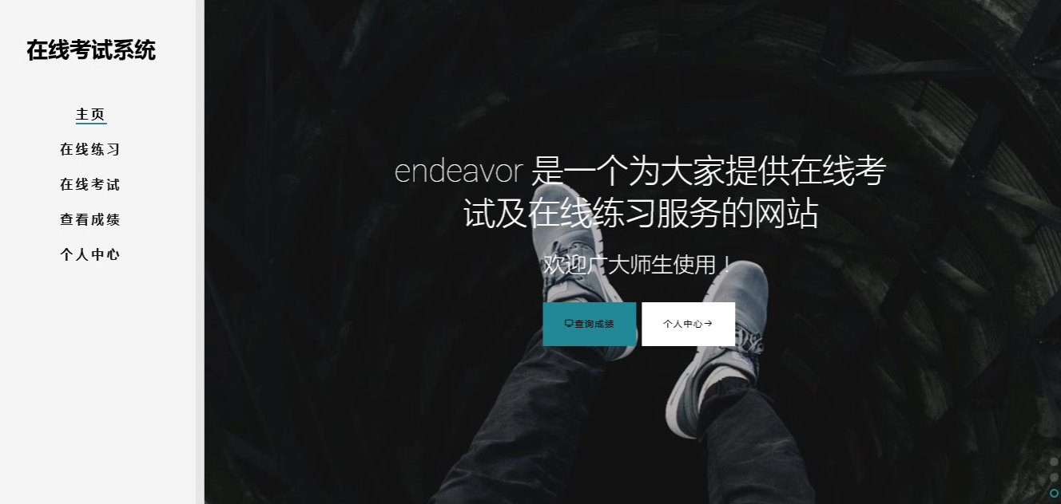

1. 学生在线练习界面主页

* 选择科目

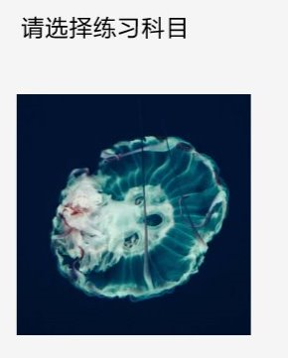

* 进行练习

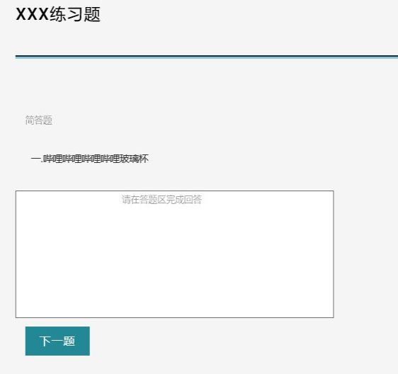

3、在线考试界面

* 选择科目同上
* 进入考试

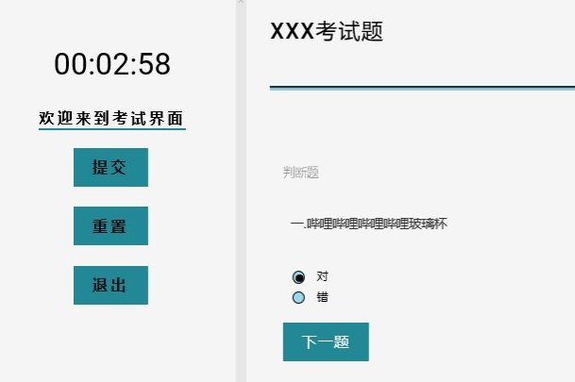

### 教师界面

教师个人主页

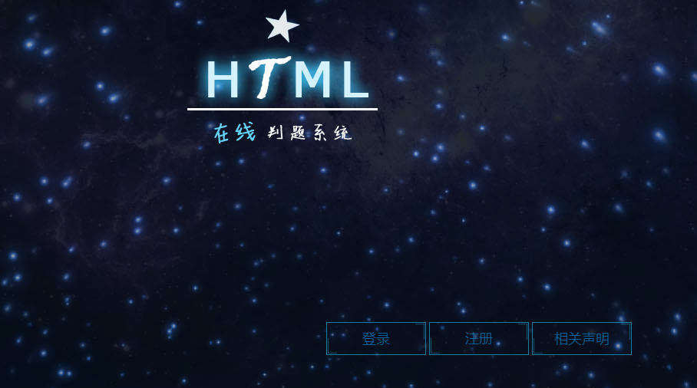

教师选择试题上传

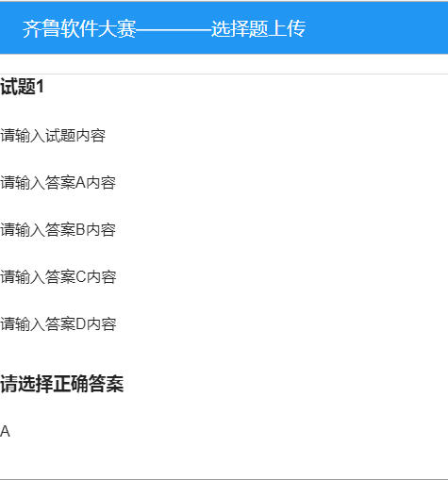

教师判断题上传

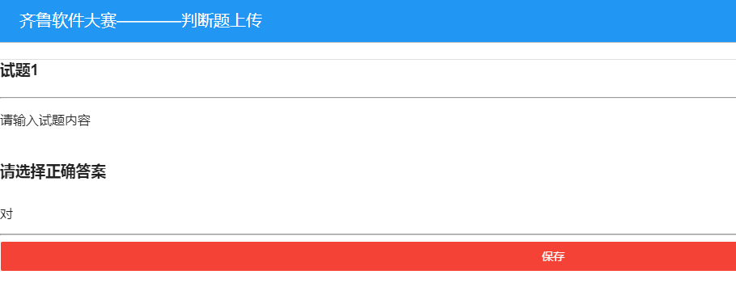

教师简答题上传

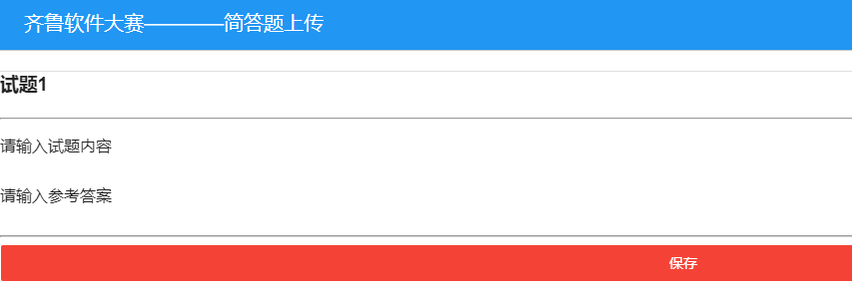

教师试卷管理



教师主观题评分

